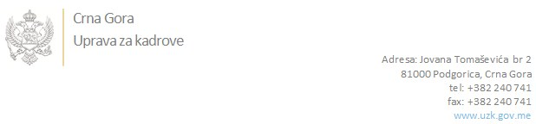

Br: 02/1-100/20-5257/3

Podgorica, 22.10.2020. godine

U skladu sa članom 47 Zakona o državnim službenicima i namještenicima ("Službeni list CG", br. 2/18 i 34/19), a na osnovu Izvještaja o provjeri znanja, sposobnosti, kompetencija i vještina kandidata br. 02/1-100/20-5257/1 od 22.10.2020. godine, Uprava za kadrove utvrdila je

**LISTU ZA IZBOR KANDIDATA**

Po javnom oglasu br. 02/1-100/20-3606/2, objavljenom 05.08.2020. godine, za potrebe **Ministarstvo saobracaja i pomorstva** , za radno mjesto:

**Samostalna savjetnica III – instrument za povezivanje Evrope (CEF) - Direktorat za međunarodnu saradnju i EU fondove**  - Izvršilaca: 1, na neodređeno vrijeme, - VII1 nivo kvalifikacije obrazovanja, Fakultet iz oblasti društvenih nauka, fakultet iz oblasti tehničko-tehnoloških nauka ili fakultet iz oblasti prirodnih nauka;

* **SEJLA LUKAČ - ostvareni broj bodova 18.25**

Odluka o izboru kandidata donosi se u skladu sa članom 48 Zakona o državnim službenicima i namještenicima ("Službeni list CG", br. 2/18), i dostavlja Upravi za kadrove najkasnije u roku od deset dana od dana prijema liste za izbor kandidata.

**DIREKTORICA**

**Svetlana Vuković**

Dostavljeno:

- Ministarstvo saobracaja i pomorstva

- a/a